Уважаемые жители и гости Александровского района!

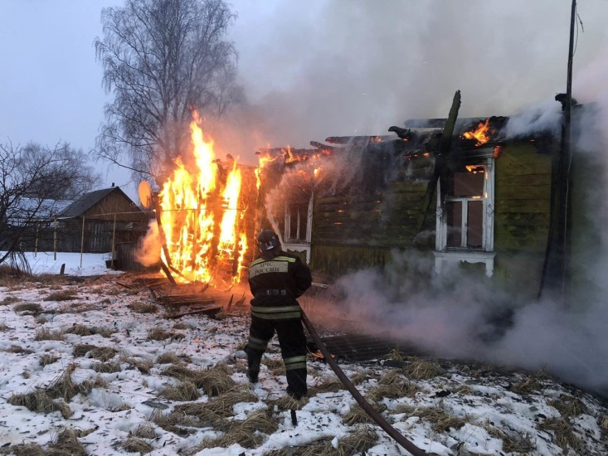
МКУ «Управление по делам ГО и ЧС Александровского района» сообщает, что при обнаружении пожара или признаков горения в здании, помещении (задымление, запах гари, повышение температуры воздуха и др.) необходимо:

немедленно сообщить об этом по телефонам 101, 112 в пожарную охрану с указанием наименования объекта защиты, адреса места его расположения, места возникновения пожара, а также фамилии сообщающего информацию;

принять меры по эвакуации людей, а при условии отсутствия угрозы жизни и здоровья людей – меры по тушению пожара в начальной стадии

.

Напоминаем номер телефона экстренной службы: 112 8 (49244) 2-34-12

